**DERECHO ROMANO**

**LA CIUDAD ANTIGUA**

“Grecia conquisto culturalmente a Roma y Roma militarmente a Grecia”

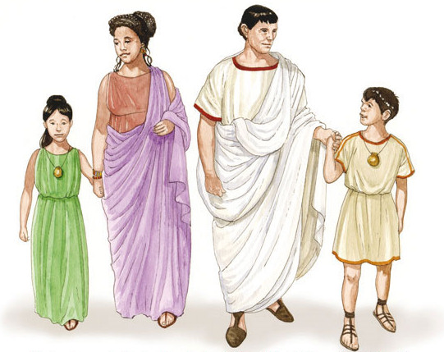 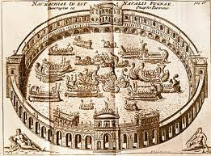 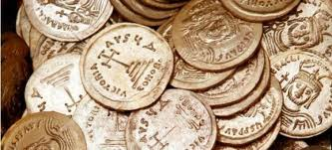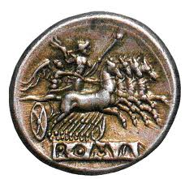  
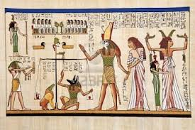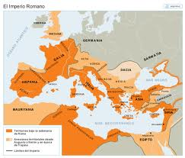

**LIBRO PRIMERO**

Capítulo I

**CREENCIAS ANTIGUAS**

Capitulo II

**EL CULTO DE LOS MUERTOS**

Capitulo III

**EL FUEGO SAGRADO**

Capitulo IV

**LA RELIGIÓN DOMESTICA**

**LIBRO SEGUNDO**

Capítulo 1

**LA FAMILIA**

La religión ha sido el principio constitutivo de la familia antigua

Capitulo II

**EL MATRIMONIO**

Capitulo III

**DE LA CONTINUIDAD DE LA FAMILIA; CELIBATO PROHIBIDO; DIVORCIO EN CASO DE ESTERILIDAD; DESIGUALDAD ENTRE EL HIJO Y LA HIJA**

Capitulo IV

**DE LA ADOPCIÓN Y DE LA EMANCIPACIÓN**

Capítulo V

**DEL PARENTESCO QUE LOS ROMANOS LLAMABAN AGNACIÓN**

Capítulo VI

**EL DERECHO DE LA PROPIEDAD**

Capítulo VII

**EL DERECHO DE SUCESIÓN**

Capítulo VIII

**LA AUTORIDAD EN LA FAMILIA**

Capítulo IX

**LA ANTIGUA MORAL DE LA FAMILIA**

Capitulo X

**LA “GENS” EN ROMA Y GRECIA**

**LIBRO TERECRO**

Capítulo I

**LA FRATRÍA Y LA CURIA**

**LA TRIBU**

Capitulo II

**NUEVAS CREENCIAS RELIGIOSAS**

La religión de los muertos permaneció siempre inmutable en sus prácticas, mientras que sus dogmas se extinguían poco a poco, la otra, la de la naturaleza física, fue más progresiva y se desarrolló libremente a través de las edades, cada hombre solo adoraba a un número muy restringido de divinidades. La primera aparición de estas creencias pertenece a una época en que os hombres aún vivían en el estado de familia, estos nuevos dioses tuvieron al principio como los demonios, los héroes y los lares, el carácter de divinidades domésticas. Se necesitó mucho tiempo antes de que esos dioses salieren del seno de las familias que los habían concebido y los consideraban como su patrimonio. A medida que esta nueva religión iba en progreso, la sociedad debió agrandarse.

Capitulo III

**LA CIUDAD SE FORMA**

Capitulo IV

**LA URBE**

Capítulo VI

**EL CULTO DEL FUNDADOR; LA LEYENDA DE ENEAS**

Capitulo VII

**LOS DIOSES DE LA CIUDAD**

Una ciudad era como una pequeña iglesia, con sus dioses, sus dogmas y su culto. Tenían su cuerpo de sacerdotes que no dependía de ninguna autoridad extraña, tenían libros litúrgicos, y cada ciudad tenía su colección de oraciones y de prácticas. Así la religión era completamente local y civil, tomando este último nombre en su antiguo sentido, es decir, especial a cada ciudad. En general, el hombre sólo conocía a los dioses de su ciudad y sólo a ellos honraba y respetaba.

Capitulo VIII

**LA RELIGIÓN DE LA CIUDAD**

**LAS COMIDAS PUBLICAS.**

La principal ceremonia de culto doméstico era una comida, que se denominaba sacrificio. La principal ceremonia del culto de la ciudad también era una comida de esta naturaleza, que había de realizarse en común, por todos los ciudadanos, en honor a las divinidades protectoras. Esto estaba tan vigente tanto en Grecia como en Italia.

**LAS FIESTAS Y EL CALENDRIO.**

Todo lo que era sagrado daba lugar a una fiesta, existía la fiesta del recinto de la ciudad, *amburbalia;* la de los límites del territorio *ambarvalia.*

Lo que caracterizaba estas fiestas religiosas era la prohibición de trabajar, y la prohibición de hacer el mal, la obligación de estar alegres, el canto y los juegos públicos.

El calendario estaba regulado por las leyes de la religión. Que únicamente los sacerdotes conocían. Cada ciudad contaba sus años de una forma diferente.

Capitulo VIII

**LOS RITUALES Y LOS ANALES**

Capitulo IX

**GOBIERNO DE LA CIUDAD. EL REY**

Capitulo X

**EL MAGISTRADO**

Capitulo XI

**LA LEY**

Entre los griegos y los romanos, como entre los indos, la ley fue al principio una parte de la religión. En Roma era una verdad reconocida que no se podía ser buen pontífice si se desconocía el derecho. A la ley antigua no se le discute, se impone; es una obra de autoridad: los hombres la obedecen porque tienen fe en ella.

El derecho sólo era un aspecto de la religión. Sin religión común, no había ley común.

DE LA OMNIPOTENCIA DEL ESTADO; LOS ANTIGUOS NO CONOCIERON LA LIBERTAD INDIVIDUAL.

**LIBRO CUARTO**

**Las revoluciones**

Capítulo I

**PATRICIOS Y CLIENTES**

Capitulo II

**LOS PLEBEYOS**

Capitulo III

**PRIMERA REVOLUCIÓN**

Capitulo IV

**LA ARISTOCRACIA GOBIERNA LAS CIUDADES**

Capítulo V

**SEGUNDA REVOLUCIÓN; CAMBIOS EN LA CONSTITUCIÓN DE LA FAMILIA; DESAPARECE EL DERECHO DE PRIMOGENITURA; SE DESMEMBRA LA “GENS”**

Capítulo VI

**LOS CLIENTES SE EMANCIPAN**

Capítulo VII

**TERCERA REVOLUCIÓN; LA PLEBE INGRESA A LA CIUDAD**

Capítulo VIII

**CAMBIOS EN EL DERECHO PRIVADO; EL CÓDIGO DE LAS XII TABLAS; EL CÓDIGO DE SOLÓN**

**LIBRO QUINTO**

**DESAPARECE EL RÉGIMEN MUNICIPAL**

Capítulo I

**NUEVAS CREENCIAS; LA FILOSOFÍA CAMBIA LAS REGLAS DE LA POLÍTICA**

Capítulo II

**LA CONQUISTA ROMANA**

**LOS PUEBLOS ENTRAN SUCESIVAMENTE EN LA CIUDAD ROMANA**

Esta lenta introducción de los pueblos en el Estado es el último acto de la larga historia de

la transformación social de los antiguos.

Capítulo III

**EL CRISTIANISMO CAMBIA LAS FORMAS DE GOBIERNO**